DE10-Standard FPGA Engineering Knowledge Base
EKB-RES-205
Verification Report Template
Mẫu chuẩn báo cáo kết quả kiểm chứng (mô phỏng + thực tế trên board)
Project | DE10-Standard FPGA Engineering Handbook
Board | Terasic DE10-Standard — Intel Cyclone V SoC 5CSXFC6D6F31C6N
Status | Template
Owner | Nguyễn Gia Huy
Repository path | DE10-Standard_FPGA_EKB/00_Project_Management/

Mục lục

1. Mục đích
Tổng hợp toàn bộ bằng chứng kiểm chứng cho 1 module/project — nối kết quả mô phỏng (Volume III) với kết quả chạy thật trên board — dùng làm bằng chứng nghiệm thu cuối chương.

2. Thông tin project
Trường | Nội dung
Tên project/module | UART Echo LoopBack
Đường dẫn | 04_Projects/UART/
Người thực hiện | Nguyễn Gia
Ngày báo cáo | 09/08/2026

3. Kế hoạch test (Test Plan)
Test case # | Mục tiêu test | Input | Output mong đợi
TC-01 | Gửi 1 byte (0x55) từ Testbench vào uart_rx.v -> Mô phỏng lấy mẫu thành công.
TC-02 | Hoàn thành hướng dẫn viết Self-checking testbench kèm fork-join concurrency cho UART
TC-03 | TC-01: Gửi 1 byte (0x55) từ Testbench vào uart_rx.v -> Mô phỏng lấy mẫu thành công.

4. Kết quả mô phỏng (Simulation)
Test case # | Kết quả (PASS/FAIL) | Ghi chú
TC-01  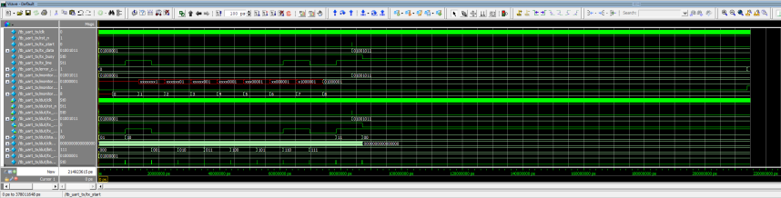 | TC-01: Gửi 1 byte (0x55) từ Testbench vào uart_rx.v -> Mô phỏng lấy mẫu thành công.
TC-02  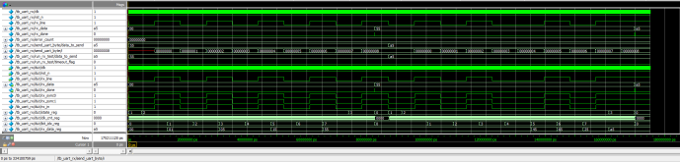 | TC-01: Gửi 1 byte (0x55) từ Testbench vào uart_rx.v -> Mô phỏng lấy mẫu thành công.
Yêu cầu hình ảnh:
Screenshot waveform + transcript log cho từng test case FAIL (bắt buộc) và ít nhất 1 test case PASS tiêu biểu.

5. Kết quả kiểm chứng thật trên board
Hạng mục | Kết quả quan sát | Đạt yêu cầu?
Giao tiếp Terminal PC (Putty).  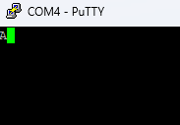  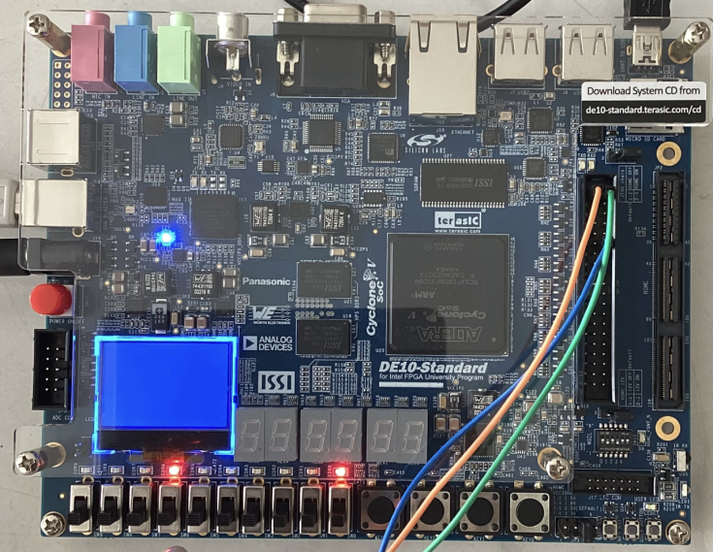 | Gõ phím bất kỳ trên Tera Term (115200 bps) -> Ký tự phản hồi ngay lập tức trên màn hình. Mảng LEDR[7:0] hiển thị mã nhị phân ASCII tương ứng của phím vừa bấm.  A : 0x41 = 0100 001.  Hoặc:  Space : 0x20 = LEDR 5 sáng.
Yêu cầu hình ảnh/video:
Ảnh hoặc video board hoạt động đúng như mô tả (LED, terminal output, màn hình VGA...).

6. Kết luận
☐ Module/project đạt yêu cầu, sẵn sàng đưa vào Handbook chính thức ☐ Cần bổ sung test case ☐ Có lỗi cần sửa RTL

7. Thực hành
- Hoàn thành báo cáo verification đầy đủ cho project đầu tiên của bạn (đề xuất: led_chaser hoặc uart_tx) trước khi chuyển sang Volume IV.

